**SALTO DO YUCUMÃ E AMETISTA DO SUL**Roteiro Rodoviário | De 12 e 13 de Dezembro 2020

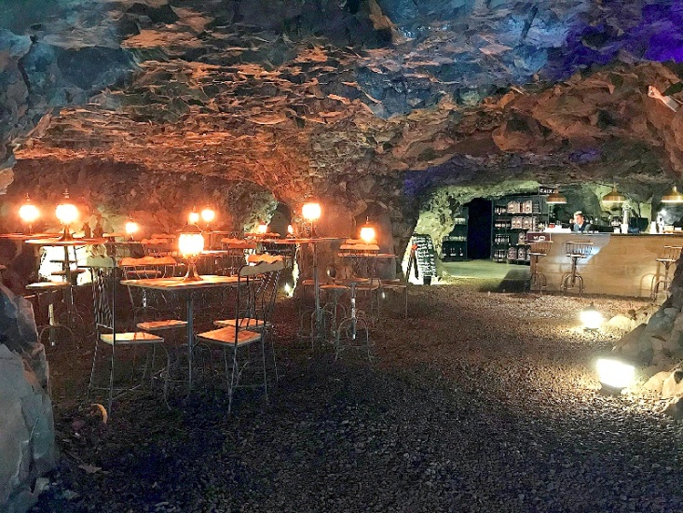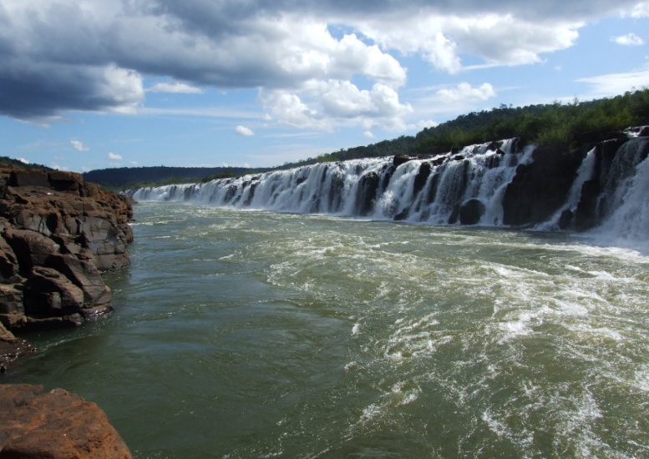

PROGRAMAÇÃO:

1° dia: 12/12/20 - sábado – Santo Ângelo/Santo do Yucumã/Ametista - Apresentação na frente da TEKOHA TOUR às 06h30min para partida às 07h00, com destino ao Parque Estadual do Turvo. Na entrada veremos vídeo sobre Parque e visita ao museu que conta parte desta história. O Parque abriga aves raras e um grande número de espécies em extinção, como a onça pintada, são 17.4 Km quadrados de floresta subtropical. Mais 14 km estrada de terra dentro da mata. É lá que se localiza o maior salto longitudinal do mundo, com 1.800 metros de extensão e quedas que podem chegar até 12m de altura e profundidade de 90 a 120m. Cortando o Rio Uruguai que divide Brasil e Argentina.

No acesso ao Parque temos uma estrutura com banheiros, quiosque e espaço onde será servido lanche de trilha, (incluso) antes da visita ao Salto Yucumã.

Em torno de 15h00 seguimos 108 km até Ametista do Sul. Chegando diretamente para visita a Vinícola Ametista que possui a maior cave subterrânea de envelhecimento de vinhos e loja da vinícola com degustação de vinhos e sucos. Após Check-in hotel.

20h30 deslocaremos para visita ao restaurante subterrâneo, loja de pedras Ametista. Jantar à La carte (não incluso) no restaurante subterrâneo Belvedere Mina.

2° Dia: 13/12/20 - domingo – Ametista do Sul /Santo Ângelo.

Café da manhã, check-out hotel. 08h45 Visita com experiência a um “Garimpo em Atividade”. Tempo livre 40min* para fotos no mirante, visita a loja da mina, passeio bug e tirolesa. Após visitas: Igreja Matriz (única do mundo revestida com pedras Ametista) e Pirâmide Exotérica (local para meditação).

Seguimos para restaurante subterrâneo, um passeio inesquecível pelas galerias e o salão onde será servido o almoço (incluso). 13h00 visita a Ametista Parque Museu, o único do gênero no Brasil, possui a maior jazida de pedras ametistas do mundo, são mais de 1.500 exemplares de minerais sem sair do museu, entra no subsolo em passeio inesquecível por mais de 200m de garimpos que se ramificam, formando um labirinto que em cujas paredes reluzem os cristais no exato local em que se formaram, durante um evento vulcânico ocorrido há milhares de anos. Após passaremos em local que possam comprar a granel. (balde de pedra). Em torno de 15h45min viagem de retorno a Santo Ângelo, horário previsto para chegada às 19h45. *Consultar valores de Passeio Bug e Tirolesa.

Inclui no roteiro – Transporte Santo Ângelo In/out e todos os passeios mencionados no roteiro; Guia de Turismo/monitor; 01 lanche de trilha; 01 almoço especial do grupo no restaurante subterrâneo em Ametista do Sul; Visita vinícola com degustação de vinhos e sucos; Ingressos visitações em todos os atrativos do roteiro e 01 noite hotel com café da manhã.

Não inclui:

Seguro viagem, Alimentação e despesas pessoais não mencionadas no roteiro. Atividades opcionais (Tirolesa, Bug).

Preço e condições de pagamento (em Reais e por pessoa).

TARIFÁRIO (EM REIAS E POR PESSOA) – RODOVIÁRIO

|  |  |  |  |  |  |
| --- | --- | --- | --- | --- | --- |
| CONDIÇÕES | QUARUPLO | TRIPLO | DUPLO | SINGLE | SUITE |
| A VISTA | 484,00 | 489,00 | 504,00 | 590,00 | 577,00 |
| ENTRADA + 3 VEZES | 126,00 | 128,00 | 131,00 | 152,00 | 149,00 |

Tabela elaborada em 19.09.2020 – sujeita a alteração sem prévio aviso.  
Pagamento com CARTÃO, CHEQUE OU BOLETO

INDISPENSÁVEL: IDENTIDADE.

**Hotéis previstos:** Hotel das Pedras https:hoteldaspedras.com.br; Serviços:

Não Inclui: Seguro viagem, taxas de parques e museus, qualquer tour não relacionado no roteiro, alimentação e despesas pessoais de qualquer natureza.

Documentação:

É indispensável que o passageiro (adulto ou menor) leve carteira de identidade civil (emitida até 10 anos) ou passaporte (mínimo de 06 meses de validade). O documento deverá estar em excelente estado de conservação. Menor de 18 anos sozinhos ou acompanhados de apenas um dos pais deverá portar autorização do Juizado de Menores. No ato da inscrição o cliente deverá informar qual o documento que será levado na viagem. O passageiro deverá no momento de embarque apresentar a documentação informada. Caso contrário, ficará impedido de embarcar, não cabendo qualquer reclamação e nem devolução de valores.